附件3：
2024年下半年度经济系列专业技术人员继续教育拟选嘉宾及专题
序号 | 讲座嘉宾 | 讲座主题及时间 | 讲座嘉宾及内容简介
1 | 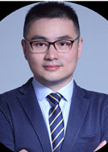  何 伟 | 企业数智化变革的下半场  8月31日周六上午9:30-11:30 | 何 伟 上海自主创新工程研究院理事，企业管理顾问。曾任万和紫荆副总裁、绿地城建集团人力资源中心副总等职务。擅长搭建企业数字管理平台、企业组织发展、人才供应链项目和打造高绩效企业文化。主要译作《量子领导力：商业新意识》、《高效招聘经理》；三茅网百万点击量分享者。  内容简介： 近年来，“数智化”作为数字化与智能化深度融合的新阶段，正引领着企业转型升级的新风潮。在经历了初期的基础设施建设、数据积累与初步应用后，企业数智化变革已悄然进入“下半场”。本讲座旨在探讨这一新阶段中，本次讲座的核心将围绕中国企业如何利用国家的数字基础设施和成熟的数字技术，抓住未来十年的巨大机遇：数据资产的开发和利用，并从实际操作的角度分析数据资产是如何具体影响企业的数智化转型。
2 | 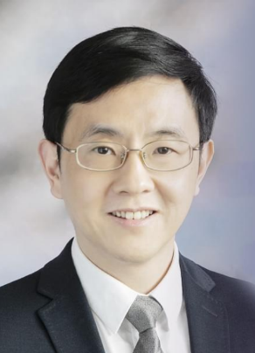  胡 洁 | 人工智能时代的认知与创新  8月31日周六下午1:30-3:30 | 胡 洁 上海交通大学特聘教授、创新设计研究院院长、教育部长江学者，上海市闵行区政协副主席。研究方向为设计形态学、创新设计、智能设计等。曾获上海市科技进步一等奖、上海市技术发明一等奖、上海市高等教育教学成果奖一等奖、上海交通大学凯原十佳教师等。  内容简介：人工智能是引领新一轮科技革命和产业变革的重要驱动力，正深刻改变着人们的生产、生活、学习方式。人类将不再满足于肌肉力量的突破与超越，而是致力于大脑智慧的拓展与延伸，以创意和创新的力量，取代传统发展模式。嘉宾将结合丰富的实践经验，深入剖析人类认知如何成为创新进程的核心驱动力，以及人工智能技术如何不断拓展我们的认知边界，重塑我们的创新模式。
序号 | 讲座嘉宾 | 讲座主题及时间 | 讲座嘉宾及内容简介
3 | 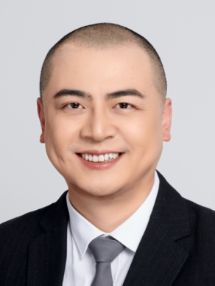  陶 虎 | 脑机接口：生命进化新高度、BTIT时代新角色  9月7日周六上午9:30-11:30 | 陶 虎 中国科学院上海微系统与信息技术研究所研究员、副所长，传感技术国家重点实验室副主任、2020 前沿实验室创始主任，国家万人计划领军人才，中国神经科学学会脑机接口和交互分会主任委员， 国家“脑计划”类脑脑机方向责任专家组成员。长期从事生物与信息交叉融合技术（BTIT）、脑机接口、生物存储、智能传感器和植入式医疗器械等方面研究。  内容简介：当前以脑机接口为代表的高端生物技术正在加速演讲，成为下一代生命科学和信息技术交互融合（BTIT）的主战场，这也是上海重点发展的三大先导产业中的人工智能和生物医药产业的交融点。脑机接口涵盖哪些前沿技术，可否突破？它的实现将对民众、社会、国家有哪些影响？在全球前沿技术竞争中，中国在全球竞争中处于怎样的地位？讲座将和大家分享为何要做脑机接口，以及它的前景、挑战。
4 | 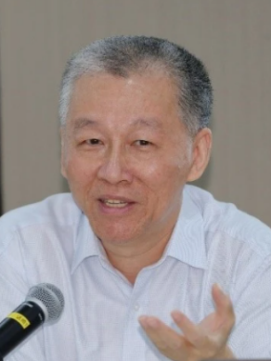  王思政 | 努力培育新质生产力，激发高质量发展动力  9月7日周六下午1:30-3:30 | 王思政 上海宏观经济学会会长，原上海市发改委副主任。长期在上海市发展改革委系统工作，曾主持过多项国家和上海市重大项目、规划、政策的管理、策划、编制工作，有丰富的实操和研究经验。  内容简介：随着科技革命和产业变革的加速推进，数字化、绿色化、融合化、智能化已成为推动经济社会发展的核心动力。本次讲座将解读“新质生产力”的本质与内涵，深刻剖析发展新质生产力的路径、面临的机遇与挑战以及上海的突破口和发力点。。
序号 | 讲座嘉宾 | 讲座主题及时间 | 讲座嘉宾及内容简介
5 | 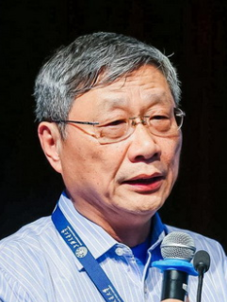  胡海鸥 | 宏观视角下的管理经济学  9月11日周三下午1:30-3:30 | 胡海鸥 上海交通大学安泰经济与管理学院金融系教授，博士生导师，前MBA项目主任,中国金融学会理事，上海金融学会理事。主要研究方向为商业银行经营管理，货币理论与政策。所主持课程“金融学概”和“”经济学原理分别获得2010年国家和上海市精品课。MBA的《中国宏观经济分析》、《管理经济学》的教学评价一直名列前茅。  内容简介：管理经济学作为一门融合了经济学、管理学和决策科学的体系性课程，在企业发展中地位不容小觑。经济学的本质强调的不是关于“金钱”而是关于“选择或决策”，它在资源优化配置、战略制定、风险管理以及决策支持等方面为企业管理者提供了强而有力的支撑。讲座将从理论到实例，全方位带大家探寻经济学本质，理性剖析经济原理与市场、消费之间的关系，启迪大家更多思考。
6 | 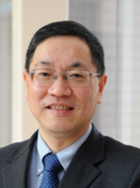  沈丁立 | 大国博弈与中美关系  9月18日周三下午1:30-3:30 | 沈丁立 复旦大学教授、国际问题研究院前常务副院长、美国研究中心前主任。研究与发表集中于中美安全关系、地区安全和国际战略、军控与防扩散、中美外交与防务政策等。担任多个国内外学术机构的重要职务，并多次为国内外政府和国际组织提供战略咨询。1996年，被遴选为艾森豪威尔学者。2002年，为联合国秘书长安南提供第二任期战略计划咨询。  内容简介：当前的世界格局复杂多变，大国间的战略博弈如同经纬交织，深刻影响着全球秩序的脉动。中美关系作为全球最重要的双边关系之一，近年来的博弈日益激烈，成为了国际社会普遍关注的焦点，同时也引发了各方对未来关系走向的各种猜测。讲座将梳理中美关系演变，分析变化关键，探讨两国关系是否会进入新常态或面临更大挑战，为理解全球未来提供洞见。
序号 | 讲座嘉宾 | 讲座主题及时间 | 讲座嘉宾及内容简介
7 | 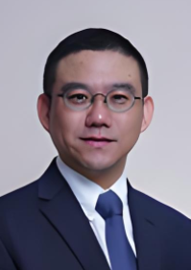  吴轶伦 | 非财务人士的财务智慧：从理解到应用  9月21日周六上午9:30-11:30 | 吴轶伦 国药控股股份有限公司上海医院销售管理总部财务总监，国药控股东虹医药（上海）有限公司董事长，长期从事财务管理和风险管理工作。曾荣获“上海市领军人才”、“上海优秀会计人才”荣誉称号。  内容简介：财务作为企业管理的核心数据引擎，不仅整合了公司战略、投资、运营等多维度的信息，更承载了股东和社会利益的关键数据。财务，作为一种以数字为表达的语言科学，其背后蕴藏着企业的历史轨迹、当前状况和未来蓝图。对于非财务背景的管理人员而言，培养财务思维至关重要。本次讲座将聚焦于财务知识要点与案例分析，旨在帮助大家掌握财务基础，并学会如何高效解读与分析财务信息，从而深刻洞察公司的运营实质。
8 | 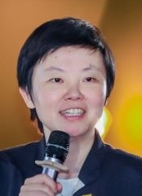  陆培丽 | ESG与数字经济发展新趋势  9月21日周六下午1:30-3:30 | 陆培丽 瑞格智研创始人、太和智库研究员、国资委研究中心专家组成员、国资委 ESG 货币化实验室理事、上海交大安泰经管学院特聘研究员、联合国工发组织绿色增长研究院客座研究员。研究方向为金融工程与生态经济。  内容简介：在全球范围内，数字经济正在深刻地影响和改变人们的生活。在迈向碳中和的进程中，通过数字化技术创新研发和应用，可以助推构建零碳产业链和供应链，使我国ESG发展驶入快车道。讲座将围绕ESG与数字经济的发展趋势，对数字经济与ESG如何相互融合等内容进行深入讲解。
序号 | 讲座嘉宾 | 讲座主题及时间 | 讲座嘉宾及内容简介
9 | 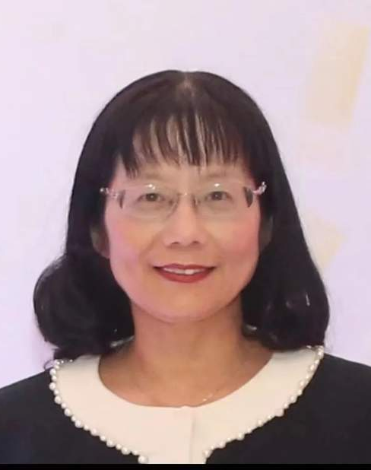  鲁小蓉 | 公司可持续性发展的战略和管理  9月28日周六上午9:30-11:30 | 鲁小蓉 上海虹恩道科技有限公司创始人、资深全球财富500强及跨国公司高管。后历任GE航空（GE Aviation）C919飞机发动机项目总监及昂际航电运营副总裁，伊顿电气集团亚太区项目管理副总裁，江森自控中国区战略发展副总裁，霍尼韦尔全球可持续性建筑技术总经理。在可持续性发展、战略规划、合资企业管理、技术和新产品开发、项目管理、商务运营和流程改进经验等方面有着丰富的实践经验。  内容简介：可持续性发展是一个系统性变革，涉及环境，社会和治理的各个层面；涉及全球、国家、企业、组织和个人；涉及政策，技术和资本的有机融合；涉及各行各业及众多利益相关方。在双碳时代背景下，可持续性发展对公司战略和管理提出了新的机遇和挑战。本次讲座将探讨可持续性发展对公司管理所要求的战略观、系统论、硬知识和软技能，并提出可持续发展对公司管理和能力建设的建议。
10 | 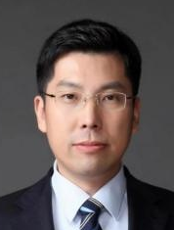  薛 新 | AIGC深度应用:打造工作效率新高度  9月28日周六下午1:30-3:30 | 薛 新 国家工信部数字赋能企业服务专家、市北高新集团旗下景芃信息总经理、上海企业发展专家志愿服务总队专家。曾经担任过大唐电信高级产品经理，新加坡某大型咨询公司担任高级合伙人，对企业数字化转型、大数据和人工智能应用、新零售和用户体验管理有较深入研究。  内容简介：随着人工智能技术的不断发展，AIGC（人工智能生成内容）已经成为各个领域的重要工具。AIGC通过深度学习和自然语言处理等技术，能够自动化地生成各种内容，为工作效率的提升提供了新的可能性。本次专题讲座将探讨AIGC在工作效率提升方面的应用，介绍相关的技术和实践案例。

